

**"Жоғары және жоғары оқу орнынан кейінгі білім беру салаларындағы мемлекеттік көрсетілетін қызметтер регламенттерін бекіту туралы" Қазақстан Республикасы Білім және ғылым министрінің 2015 жылғы 2 маусымдағы № 358 бұйрығына өзгерістер енгізу туралы**

***Күшін жойған***

Қазақстан Республикасы Білім және ғылым министрінің 2015 жылғы 24 желтоқсандағы № 705 бұйрығы. Қазақстан Республикасының Әділет министрлігінде 2016 жылы 26 қаңтарда № 12929 болып тіркелді. Күші жойылды - Қазақстан Республикасы Білім және ғылым министрінің 2020 жылғы 7 шiлдедегi № 286 бұйрығымен.

      Ескерту. Күші жойылды – ҚР Білім және ғылым министрінің 07.07.2020 № 286 (алғашқы ресми жарияланған күнінен кейін қолданысқа енгізіледі) бұйрығымен.

      "Мемлекеттік көрсетілетін қызметтер туралы" 2013 жылғы 15 сәуірдегі Қазақстан Республикасы Заңының 10-бабының 2) тармақшасына сәйкес **БҰЙЫРАМЫН:**

      1. "Жоғары және жоғары оқу орнынан кейінгі білім беру салаларындағы мемлекеттік көрсетілетін қызметтер регламенттерін бекіту туралы" Қазақстан Республикасы Білім және ғылым министрінің 2015 жылғы 2 маусымдағы № 358 бұйрығына (Нормативтік құқықтық актілерді мемлекеттік тіркеу тізілімінде № 11555 болып тіркелген, "Әділет" ақпараттық-құқықтық жүйесінде 2015 жылғы 14 шілдеде жарияланған) мынадай өзгерістер енгізілсін:

      көрсетілген бұйрықпен бекітілген "Жоғары және жоғары оқу орнынан кейінгі бiлiм беру туралы құжаттардың телнұсқаларын беру" және "Білім беруге гранттарды тағайындау, сондай-ақ жоғары білім беру ұйымдарында білім алушыларға әлеуметтік қолдау көрсету" мемлекеттік көрсетілетін қызмет регламенттері осы бұйрыққа 1 және 2-қосымшаларға сәйкес жаңа редакцияда жазылсын.

      2. Жоғары, жоғары оқу орнынан кейінгі білім және халықаралық ынтымақтастық департаменті (С.М. Өмірбаев) заңнамада белгіленген тәртіппен:

      1) осы бұйрықтың Қазақстан Республикасы Әділет министрлігінде мемлекеттік тіркелуін;

      2) осы бұйрықты Қазақстан Республикасының Әділет министрлігінде мемлекеттік тіркеуден өткеннен кейін күнтізбелік он күн ішінде мерзiмдi баспа басылымдарында және "Әділет" құқықтық-ақпараттық жүйесінде ресми жариялауға жіберуді;

      3) осы бұйрықты Қазақстан Республикасы Білім және ғылым министрлігінің ресми интернет-ресурсында орналастыруды қамтамасыз етсін.

      3. Осы бұйрықтың орындалуын бақылау Қазақстан Республикасының Білім және ғылым вице-министрі Т.О. Балықбаевқа жүктелсін.

      4. Осы бұйрық алғашқы ресми жарияланған күнінен кейін күнтізбелік он күн өткен соң қолданысқа енгізіледі.

|  |  |
| --- | --- |
| Қазақстан Республикасының |  |
| Білім және ғылым министрі | А. Сәрінжіпов |

|  |  |
| --- | --- |
|  | Қазақстан Республикасы Білім және ғылым министрінің 2015 жылғы 24 желтоқсандағы № 705 бұйрығына 1-қосымша |
|  | Қазақстан Республикасы Білім және ғылым министрінің 2015 жылғы 2 маусымдағы № 358 бұйрығына 1-қосымша |

**"Жоғары және жоғары оқу орнынан кейінгі бiлiм беру туралы құжаттардың телнұсқаларын беру" мемлекеттік көрсетілетін қызмет регламенті**  
**1. Жалпы ережелер**

      1. Қазақстан Республикасы Білім және ғылым министрінің 2015 жылғы 9 сәуірдегі № 186 бұйрығымен бекітілген "Жоғары және жоғары оқу орнынан кейінгі бiлiм беру туралы құжаттардың телнұсқаларын беру" мемлекеттік қызмет стандарты (бұдан әрі - Стандарт) (нормативтік құқықтық актілерді мемлекеттік тіркеу тізілімінде № 11212 болып тіркелген) негізінде Жоғары оқу орындары (бұдан әрі – көрсетілетін қызметті беруші) мемлекеттік қызметті көрсетеді.

      2. Мемлекеттік қызметті көрсету нысаны: электрондық (ішінара автоматтандырылған) және (немесе) қағаз жүзінде.

      3. Мемлекеттік қызметті көрсету нәтижесі – жоғары және жоғары оқу орнынан кейінгі бiлiм беру туралы құжаттардың телнұсқасы.

      Мемлекеттік қызмет көрсету нәтижесін беру нысаны: қағаз жүзінде.

      Көрсетілетін қызметті алушы порталға жүгінген кезде мемлекеттік қызмет нәтижесін алу орны көрсетіле отырып, жоғары және жоғары оқу орнынан кейінгі бiлiм беру туралы құжаттардың дайын болғаны туралы хабарлама жолданады.

**2. Көрсетілетін қызметті берушінің құрылымдық бөлімшелерінің (қызметкерлерінің) мемлекеттік қызмет көрсету процесіндегі іс-қимыл тәртібінің сипаттамасы**

      4. Көрсетілетін қызметті алушының Стандарттың 9-тармағына сәйкес құжаттар топтамасын (бұдан әрі – құжаттар топтамасы) ұсынуы мемлекеттік қызмет көрсету бойынша рәсімнің (іс-қимылдың) басталуына негіз болып табылады.

      5. Мемлекеттік қызмет көрсету процесінің құрамына кіретін рәсімдер (іс-қимылдар):

      1) жоғары оқу орнының кеңсесі (бұдан әрі – ЖОО кеңсесі) көрсетілетін қызметті алушы ұсынған құжаттар топтамасын 1 (бір) жұмыс күні ішінде қабылдайды және тіркейді, қарастыру үшін жоғары оқу орнының оқу бөліміне (бұдан әрі - ЖОО-ның оқу бөлімі) тапсырады;

      2) ЖОО-ның оқу бөлімі 4 (төрт) жұмыс күні ішінде көрсетілетін қызметті алушының деректері бойынша берілетін анықтаманы дайындайды, деректердің дұрыстығын тексереді және оны қарау үшін жоғары оқу орнының басшылығына (бұдан әрі - ЖОО-ның басшылығы) тапсырады;

      3) ЖОО-ның басшылығы 2 (екі) жұмыс күні ішінде құжаттар топтамасын қарайды және ЖОО-ның оқу бөліміне тапсырады;

      4) мемлекеттік үлгідегі бланк құжаты болмаған жағдайда ЖОО-ның оқу бөлімі 1 (бір) жұмыс күні ішінде Қазақстан Республикасы Білім және ғылым министрлігіне (бұдан әрі – ҚР БҒМ) мемлекеттік үлгідегі бланк құжатына өтінім жолдайды.

      5) ЖОО-ның оқу бөлімі күнтізбелік 22 (жиырма екі) күн ішінде көрсетілетін қызметті алушыға білімі туралы құжаттың телнұсқасын дайындайды.

      6) көрсетілетін қызметті алушыға білімі туралы құжаттың телнұсқасы дайын болған жағдайда ЖОО-ның оқу бөлімі 1 (бір) жұмыс күні ішінде еркін нысанда хаттама жолдайды.

      7) ЖОО-ның оқу бөлімі көрсетілетін қызметті алушыға білімі туралы құжаттың телнұсқасын 1 (бір) жұмыс күні ішінде береді.

      6. Мынадай рәсімдерді орындауды бастауға негіз болатын мемлекеттік қызмет көрсету жөніндегі рәсімдердің нәтижелері:

      1) ЖОО кеңсесінің құжаттар топтамасын қабылдауы және тіркеуі және ЖОО-ның оқу бөліміне тапсыруы;

      2) ЖОО-ның оқу бөлімінің көрсетілетін қызметті алушының деректері бойынша берілетін анықтаманы дайындауы, деректердің дұрыстығын тексеруі және оны қарау үшін ЖОО-ның басшылығына тапсыруы;

      3) ЖОО басшылығының құжаттар топтамасын қарауы және ЖОО-ның оқу бөліміне тапсыруы;

      4) ҚР БҒМ-ге мемлекеттік үлгідегі бланкті алуға өтінім жасауы (ЖОО-да болмаған жағдайда);

      5) ЖОО-ның оқу бөлімі көрсетілетін қызметті алушыға білімі туралы құжаттың телнұсқасын дайындауы;

      6) ЖОО-ның оқу бөлімі көрсетілетін қызметті алушыға білімі туралы құжаттың телнұсқасының дайындығы туралы хаттаманы жолдауы;

      7) ЖОО-ның оқу бөлімі көрсетілетін қызметті алушыға білімі туралы құжаттың телнұсқасын беруі.

**3. Мемлекеттік қызмет көрсету процесінде көрсетілетін қызметті берушінің құрылымдық бөлімшелерінің (қызметкерлерінің) өзара іс-қимыл жүргізу тәртібінің сипаттамасы**

      7. Мемлекеттік қызмет көрсету процесіне мынадай құрылымдық бөлімшелер (қызметкерлер) қатысады:

      1) ЖОО-ның кеңсесі;

      2) ЖОО-ның оқу бөлімі;

      3) ЖОО-ның басшылығы;

      4) ҚР БҒМ;

      5) Ұлттық тестілеу орталығының Алматыдағы филиалы;

      6) Жоғары білім беруді басқарудың біріңғай жүйесі (бұдан әрі - ЖБББЖ);

      7) "www.egov.kz "электрондық үкімет" веб-порталы (бұдан әрі - портал).

      8. Мемлекеттік қызмет көрсету процесі құрылымдық бөлімшелер (қызметкерлері) арасындағы келесі мынадай рәсімдерден (іс-қимылдар) тұрады:

      1) жоғары оқу орнының кеңсесі көрсетілетін қызметті алушы ұсынған құжаттар топтамасын 1 (бір) жұмыс күні ішінде қабылдайды және тіркейді, қарастыру үшін жоғары оқу орнының оқу бөліміне (бұдан әрі - ЖОО-ның оқу бөлімі) тапсырады;

      2) ЖОО-ның оқу бөлімі 4 (төрт) жұмыс күні ішінде көрсетілетін қызметті алушының деректері бойынша берілетін анықтаманы дайындайды, деректердің дұрыстығын тексереді және оны қарау үшін жоғары оқу орнының басшылығына тапсырады;

      3) ЖОО-ның басшылығы 2 (екі) жұмыс күні ішінде құжаттарды қарайды және ЖОО-ның оқу бөліміне тапсырады;

      4) мемлекеттік үлгідегі бланк құжаты болмаған жағдайда ЖОО-ның оқу бөлімі 1 (бір) жұмыс күні ішінде ҚР БҒМ мемлекеттік үлгідегі бланк құжатына өтінім жолдайды;

      5) ЖОО-ның оқу бөлімі күнтізбелік 22 (жиырма екі) күн ішінде көрсетілетін қызметті алушыға білімі туралы құжаттың телнұсқасын дайындайды;

      6) көрсетілетін қызметті алушыға білімі туралы құжаттың телнұсқасы дайын болған жағдайда ЖОО-ның оқу бөлімі 1 (бір) жұмыс күні ішінде еркін нысанда жазбаша хабарлама жолдайды;

      7) ЖОО-ның оқу бөлімі көрсетілетін қызметті алушыға білімі туралы құжаттың телнұсқасын 1 (бір) жұмыс күні ішінде береді.

      Әрбір рәсімнің ұзақтығын көрсете отырып, әрбір іс-қимылды (рәсімнен) өтудің блок-схемасы және рәсімдердің (іс-қимылдардың) жүйелілік сипаттамасы "Жоғары және жоғары оқу орнынан кейінгі бiлiм беру туралы құжаттардың телнұсқаларын беру" мемлекеттік көрсетілетін қызмет регламентіне (бұдан әрі – Регламент) 1-қосымшада келтірілген.

**4. Халыққа қызмет көрсету орталығымен және (немесе) басқа да көрсетілетін қызметті берушілермен өзара іс-қимыл жүргізу тәртібінің сипаттамасы, сондай-ақ мемлекеттік қызмет көрсету процесінде ақпараттық жүйелерді қолданудың тәртібі**

      9. Мемлекеттік қызмет көрсету кезінде көрсетілетін қызметті беруші мен көрсетілетін қызметті алушының өтініш жасау және рәсімдерінің (іс-әрекеттері) реттілігі тәртібінің сипаттамасы:

      Халыққа қызмет көрсету орталығы (бұдан әрі - ХҚО) арқылы:

      1) көрсетілетін қызметті алушы ХҚО-ның операторына құжаттар топтамасын тапсырады (15 мин. ішінде);

      2) ХҚО-ның операторы өтінішті тіркейді (15 мин. ішінде);

      3) ХҚО операторының сауал нысанын қағаз нысандағы құжаттарының болуы туралы белгі бойынша толтырады және көрсетілетін қызметті алушы тапсырған құжаттарды сканерлейді (30 мин. ішінде);

      4) ХҚО операторы көрсетілетін қызметті алушыға тиісті құжаттарды электронды көшірмелер нысанында қабылдау туралы қолхат береді (15 мин ішінде);

      5) ХҚО құжаттарды тиісті жоғары оқу орнына жібереді (2 (екі) жұмыс күні ішінде);

      6) ЖОО-ның оқу бөлімі 4 (төрт) жұмыс күні ішінде көрсетілетін қызметті алушының деректері бойынша берілетін анықтаманы дайындайды, деректердің дұрыстығын тексереді және оны қарау үшін жоғары оқу орнының басшылығына тапсырады;

      7) ЖОО-ның басшылығы 2 (екі) жұмыс күні ішінде құжаттарды қарайды және ЖОО-ның оқу бөліміне тапсырады;

      8) мемлекеттік үлгідегі бланк құжаты болмаған жағдайда ЖОО-ның оқу бөлімі 1 (бір) жұмыс күні ішінде ҚР БҒМ-ге мемлекеттік үлгідегі бланк құжатына өтінім жолдайды;

      9) ЖОО-ның оқу бөлімі көрсетілетін қызметті алушыға беру үшін білім туралы құжаттардың телнұсқаларын дайындауды жүргізеді және ХҚО-ға жібереді (күнтізбелік 22 (жиырма екі) күн ішінде);

      10) көрсетілетін қызметті алушыға білім туралы құжаттардың телнұсқаларын береді (1 (бір) күннен кешіктірілмей).

      Регламентке 2-қосымшада мемлекеттік қызмет көрсетуге қатыстырылған ақпараттық жүйелердің өзара функционалдық іс-әрекеттер диаграммасы келтірілген.

      Портал арқылы:

      1) көрсетілетін қызметті алушы парталда көрсетілетін қызметті алушы компьютерінің интернет-браузерінде сақталатын өзінің электронды цифрлық қолтаңбаның (бұдан әрі - ЭЦҚ) көмегімен тіркеуді жүзеге асырады;

      2) көрсетілетін қызмет алушы өтінішті өтінішті толтырып, ЭЦҚ-сын қояды және ЖБББЖ-ға жолдайды;

      3) ЖБББЖ сұранысты жоғары оқу орындарының ақпараттық жүйесіне (бұдан әрі - ЖОО АЖ) жолдайды.

      4) ЖОО-ның кеңсесі көрсетілетін қызметті алушы ұсынған құжаттар топтамасын 1 (бір) жұмыс күні ішінде қабылдайды және тіркейді, қарастыру үшін ЖОО-ның оқу бөлімі тапсырады;

      5) ЖОО-ның оқу бөлімі 4 (төрт) жұмыс күні ішінде көрсетілетін қызметті алушының деректері бойынша берілетін анықтаманы дайындайды, деректердің дұрыстығын тексереді және оны қарау үшін жоғары оқу орнының басшылығына (бұдан әрі – ЖОО басшысы) тапсырады;

      6) ЖОО-ның басшылығы 2 (екі) жұмыс күні ішінде құжаттарды қарайды және ЖОО-ның оқу бөліміне тапсырады;

      7) мемлекеттік үлгідегі бланк құжаты болмаған жағдайда ЖОО-ның оқу бөлімі 1 (бір) жұмыс күні ішінде ҚР БҒМ-ге өтінім жолдайды.

      8) ЖОО-ның оқу бөлімі күнтізбелік 22 (жиырма екі) күн ішінде көрсетілетін қызметті алушыға білімі туралы құжаттың телнұсқасын дайындайды және құжаттың дайындығы туралы ЖОО АЖ-ЖБББЖ-"электрондық үкімет" шлюзі (ЭҮШ)-портал арқылы хабарлама жолдайды.

      Регламентке мемлекеттік қызмет көрсетуге 3-қосымшада қатыстырылған ақпараттық жүйелердің өзара функционалдық іс-әрекеттер диаграммасы келтірілген.

      10. Мынадай рәсімдерді орындауды бастау үшін негіздеме болатын мемлекеттік қызмет көрсету рәсімдерінің нәтижелері:

      ХҚО арқылы:

      1) ХҚО-ның операторының құжаттарды тексеруі және өтінішті тіркеуі;

      2) ХҚО-ның операторының сауал нысанын толтыруы және көрсетілетін қызметті алушыға қолхат беруі;

      3) ХҚО-ның кеңсесінің құжаттарды тиісті жоғары оқу орнына жіберуі;

      4) ЖОО басшылығының құжаттарды тексеруі және ЖОО-ның оқу бөлімінің жоғары және жоғары оқу орынан кейінгі бiлiм туралы құжаттың телнұсқасын ХҚО-на жіберуі;

      5) көрсетілетін қызметті алушыға ХҚО операторының жоғары және жоғары оқу орынан кейінгі бiлiм туралы құжаттың телнұсқасын беруі.

      Портал арқылы:

      1) көрсетілетін қызмет алушының ЭЦҚ арқылы порталға тіркеліу;

      2) порталда өтінішті толтыруы;

      3) жүйенің сұранысты нысандауы және ЖБББЖ-а жолдауы;

      4) ЖБББЖ-ның сұранысты ЖОО АЖ-ға жолдауы;

      5) ЖОО-ның оқу бөлімі күнтізбелік 22 (жиырма екі) күн ішінде көрсетілетін қызметті алушыға білімі туралы құжаттың телнұсқасын дайындауы және құжаттың дайындығы туралы ЖОО АЖ-ЖБББЖ-"электрондық үкімет" шлюзі (ЭҮШ)-портал арқылы хабарлама жолдауы.

      "Жоғары және жоғары оқу орнынан кейінгі бiлiм беру туралы құжаттардың телнұсқаларын беру" мемлекеттік қызмет көрсету бизнес-процестерінің анықтамалығы Регламентке 4-қосымшада келтірілген.

|  |  |
| --- | --- |
|  | "Жоғары және жоғары оқу орнынан кейінгі бiлiм беру туралы құжаттардың телнұсқаларын беру" мемлекеттік қызмет көрсету регламентіне 1-қосымша |

**Әрбір рәсім қызметін көрсете отырып, әрбір іс-қимылдан**  
**(рәсімнен) өтудің және рәсімдердің (іс-қимылдардың) жүйелілік**  
**сипаттамасының блок-схемасы**

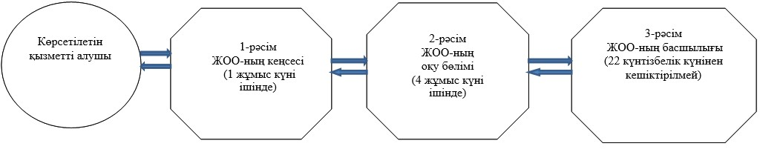

|  |  |
| --- | --- |
|  | "Жоғары және жоғары оқу орнынан кейінгі бiлiм беру туралы құжаттардың телнұсқаларын беру" мемлекеттік көрсетілетін қызмет регламентіне 2-қосымша |

**Мемлекеттік қызмет көрсетуге қатысатын ақпараттық жүйелердің**  
**өзара функционалдық іс-әрекеттер диаграммасы**

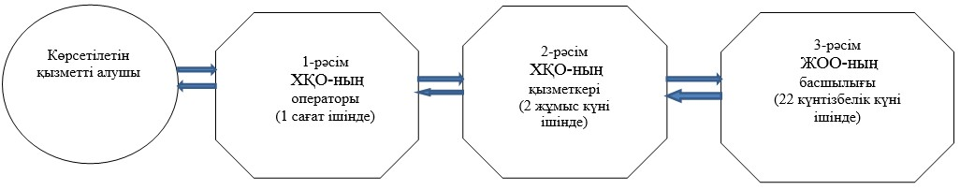

|  |  |
| --- | --- |
|  | "Жоғары және жоғары оқу орнынан кейінгі бiлiм беру туралы құжаттардың телнұсқаларын беру" мемлекеттік көрсетілетін қызмет регламентіне 3-қосымша |

**Мемлекеттік қызмет көрсетуге қатысатын ақпараттық жүйелердің**  
**өзара функционалдық іс-әрекеттер диаграммасы**

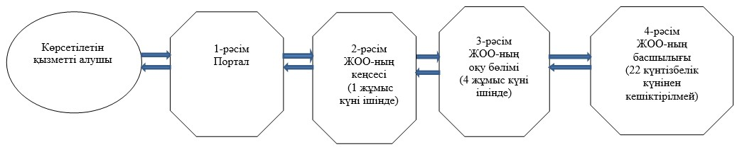

|  |  |
| --- | --- |
|  | "Жоғары және жоғары оқу орнынан кейінгі бiлiм беру туралы құжаттардың телнұсқаларын беру" мемлекеттік көрсетілетін қызмет регламентіне 4-қосымша |

**ХҚО, портал арқылы және ЖОО-ғы "Жоғары және жоғары оқу орнынан**  
**кейінгі бiлiм беру туралы құжаттардың телнұсқаларын беру"**  
**туралы мемлекеттік қызмет көрсетудің бизнес-процестерінің**  
**анықтамалығы**

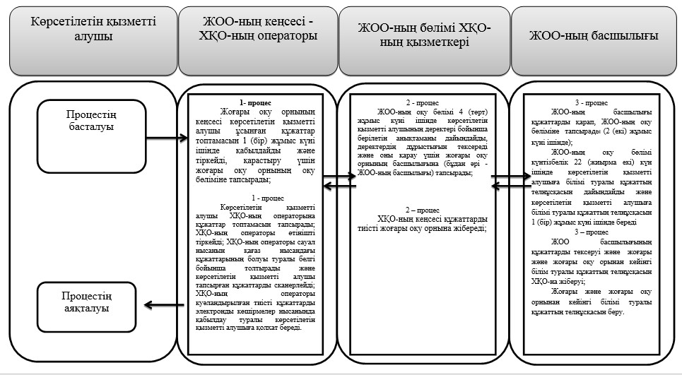

|  |  |
| --- | --- |
|  | Қазақстан Республикасы Білім және ғылым министрінің 2015 жылғы 24 желтоқсандағы № 705 бұйрығына 2-қосымша |
|  | Қазақстан Республикасы Білім және ғылым министрінің 2015 жылғы 2 маусымдағы № 358 бұйрығына 4-қосымша |

**"Білім беруге гранттарды тағайындау, сондай-ақ жоғары білім беру ұйымдарында білім алушыларға әлеуметтік қолдау көрсету" мемлекеттік көрсетілетін қызмет регламенті**  
**1. Жалпы ережелер**

      1. Мемлекеттік қызметті Қазақстан Республикасы Білім және ғылым министрлігі, сондай-ақ жоғары оқу орындары (бұдан әрі – көрсетілетін қызметті беруші) Нормативтік құқықтық актілерді мемлекеттік тіркеу тізілімінде № 11212 болып тіркелген Қазақстан Республикасы Білім және ғылым министрінің 2015 жылғы 9 сәуірдегі № 186 бұйрығымен бекітілген "Білім беруге гранттарды тағайындау, сондай-ақ жоғары білім беру ұйымдарында білім алушыларға әлеуметтік қолдау көрсету" мемлекеттік көрсетілетін қызмет стандартының (бұдан әрі – Стандарт) негізінде көрсетеді.

      Өтініштерді қабылдау және мемлекеттік қызметті көрсету нәтижелерін беру:

      1) жоғары оқу орындары (бұдан әрі – ЖОО);

      2) "электронды үкіметтің" www.egov.kz веб-порталы (бұдан әрі – портал) арқылы жүзеге асырылады.

      2. Мемлекеттік қызметті көрсету нысаны: электронды (ішінара автоматтандырылған) және (немесе) қағаз түрінде.

      3. Мемлекеттік қызметті көрсету нәтижесі - білім беру грантын тағайындау туралы куәлік, сондай-ақ жоғары оқу орны ректорының стипендия тағайындау туралы бұйрығы.

      Мемлекеттік қызмет көрсету нәтижесін ұсыну нысаны: электронды (ішінара автоматтандырылған) және (немесе) қағаз түрінде.

      Электронды – көрсетілетін қызметті алушының "жеке кабинетінде" конкурсқа қатысу үшін құжаттарды қабылдау немесе электрондық цифрлық қолтаңба (бұдан әрі – ЭЦҚ) қойылған электронды құжат нысаны бойынша білім беру грантын тағайындау туралы хабарлама, не бас тарту туралы дәлелді жауап алу.

      Қағаз – ЖОО-да немесе бұқаралық ақпарат құралдарында (бұдан әрі – БАҚ) білім беру грантын алу туралы ақпарат алу.

**2. Көрсетілетін қызметті берушінің құрылымдық бөлімшелерінің (қызметкерлерінің) мемлекеттік қызмет көрсету процесіндегі іс-қимыл жүргізу тәртібінің сипаттамасы**

      4. Көрсетілетін қызметті алушының Стандарттың 6-тармағына сәйкес құжаттар топтамасын (бұдан әрі – құжаттар топтамасы) ұсынуы мемлекеттік қызмет көрсету бойынша рәсімнің (әрекеттің) басталуына негіз болып табылады.

      5. Мемлекеттік қызмет көрсету процесінің құрамына кіретін рәсімдер (әрекеттер):

      Қызмет көрсетудің қағаз түріндегі нысаны:

      1) ЖОО-ның қабылдау комиссиясының (бұдан әрі – ЖОО-ның қабылдау комиссиясы) хатшысы құжаттар топтамасын қабылдайды және көрсетілетін қызметті алушының деректерін ЖОО-ның деректер базасына енгізеді және тіркеу нөмірін береді – 15 минуттан аспайды;

      2) ЖОО-лардың қабылдау комиссияларының деректер базасынан алынған мәліметтер Ұлттық тестілеу орталығының (бұдан әрі – ҰТО) жалпы деректер базасына жіберіледі, онда олар жинақталады және 1 (бір) жұмыс күні ішінде конкурсты өткізу үшін алдын ала дайындықтан өтеді;

      3) ҰТО-ның деректер базасына енгізу қорытындылары бойынша көрсетілетін қызметті берушіге 1 (бір) жұмыс күні ішінде жеке деректерін, таңдалған мамандықтар тізбесін, жеңілдіктері мен басым құқықтарының болуын көрсете отырып, білім беру грантын тағайындау конкурсына қатысқандығы туралы анықтама беріледі;

      4) ҰТО деректер базасын және Республикалық конкурстық комиссияның отырысында қарастыру үшін қажетті шығыс құжаттарын (бағыттар мен мамандықтар бөлінісіндегі жинақтық ведомостар) дайындауды 3 (үш) жұмыс күні ішінде жүзеге асырады.

      Құжаттарды қабылдаған адамның тегі, аты-жөні, сондай-ақ мөртабан, кіріс нөмірі және күні көрсетілген қолхат беру құжаттардың қабылданғанын растау болып табылады;

      Қызмет көрсетудің электронды нысаны:

      1) көрсетілетін қызметті алушы деректерін толтыра және құжаттардың қажетті электрондық көшірмелерін тіркей отырып, электронды портал арқылы өтініш береді – 30 минуттан аспайды;

      Порталдағы электрондық хабарлама құжаттың қабылданғанын/қабылдаудан бас тартылғанын растау болып табылады.

      2) ЖОО-ның қабылдау комиссиясының хатшысы электронды өтінішті өңдейді және тексереді – 2 жұмыс күні ішінде;

      3) ЖОО-ның қабылдау комиссиясының хатшысы электронды өтінішті 1 жұмыс күні ішінде ҰТО-ға жібереді;

      4) ҰТО қабылданған өтінішті өңдейді және деректер базасын және Республикалық конкурстық комиссияның отырысында қарастыру үшін қажетті шығыс құжаттарын (бағыттар мен мамандықтар бөлінісіндегі жинақтық ведомостар) дайындауды 3 (үш) жұмыс күні ішінде жүзеге асырады;

      Жалпы рәсімдер (қызмет көрсетудің қағаз, электронды нысандары):

      5) Республикалық конкурстық комиссияның білім беру гранттарын тағайындау туралы хаттамалық шешімін 3 (үш) жұмыс күні ішінде шығару;

      6) Қазақстан Республикасы Білім және ғылым министрлігінің білім беру гранттарын тағайындау туралы бұйрығын 2 (екі) жұмыс күні ішінде шығару және ҰТО-ға және бұқаралық ақпарат құралдарына беру;

      7) ҰТО-ның 3 (үш) жұмыс күні ішінде білім беру гранттарының куәліктерін дайындауы;

      8) білім беру гранттары иегерлерінің тізімін 3 (үш) жұмыс күні ішінде бұқаралық ақпарат құралдарында жариялау.

      Қызмет көрсетудің электронды нысаны:

      Көрсетілетін қызметті алушы білім беру грантын тағайындау, не тағайындаудан бас тарту туралы электронды хабарлама алады.

      9) ЖОО-лардың білім беру гранттарын тағайындау туралы куәліктерді 15 тамыздан кешіктірмей беруі, сондай-ақ ЖОО ректорының стипендия тағайындау туралы бұйрығын 25 тамыздан кешіктірмей шығаруы.

      6. Мынадай рәсімдерді орындауды бастауға негіз болатын мемлекеттік қызмет көрсету жөніндегі рәсімдердің нәтижелері:

      Қызмет көрсету нәтижелерін ұсынудың қағаз түріндегі нысаны:

      1) ЖОО-ның қабылдау комиссиясы хатшысының құжаттар топтамасын қабылдауы және көрсетілетін қызметті алушының деректерін енгізуі;

      2) ЖОО-лардың қабылдау комиссияларының деректер базасынан алынған мәліметтерді ҰТО-ның жалпы деректер базасына жіберу;

      3) ЖОО-ның қабылдау комиссиясының көрсетілетін қызметті алушыға білім беру грантын тағайындау конкурсына қатысқандығы туралы анықтама беруі;

      Қызмет көрсету нәтижелерін ұсынудың электронды нысаны:

      1) электронды өтінішті білім беру грантын тағайындау конкурсына қатысуға жіберу;

      2) электронды өтінішті ҰТО-ның деректер базасына жіберу;

      3) электронды өтініштерді ҰТО-ның деректер базасына қабылдау және өтініштің қабылданғаны туралы электронды хабарламаны көрсетілетін қызметті алушыға веб-порталға жіберу.

      Жалпы рәсімдер (қызмет көрсету нәтижелерін ұсынудың қағаз, электронды нысандары):

      4) ҰТО-ның деректер базасын және Республикалық конкурстық комиссияның отырысында қарастыру үшін қажетті шығыс құжаттарын беруі;

      5) Республикалық конкурстық комиссияның білім беру гранттарын тағайындау туралы хаттамалық шешімін шығару;

      6) Қазақстан Республикасы Білім және ғылым министрлігінің білім беру гранттарын тағайындау туралы бұйрығын шығару және ҰТО-ға және бұқаралық ақпарат құралдарына беру;

      7) ҰТО-ның білім беру гранттарының куәліктерін дайындауы;

      8) білім беру гранттары иегерлерінің тізімін бұқаралық ақпарат құралдарында жариялау;

      Мемлекеттік қызмет көрсету нәтижелерін ұсынудың электронды нысаны:

      Веб-портал арқылы білім беру грантын тағайындау, не тағайындаудан бас тарту туралы электронды хабарлама алу.

      9) ЖОО-лардың білім беру гранттарын тағайындау туралы куәліктерді беруі, сондай-ақ ЖОО ректорының стипендия тағайындау туралы бұйрығы.

**3. ЖОО-мен мемлекеттік қызмет көрсету процесінде өзара**  
**іс-қимыл жүргізу тәртібінің сипаттамасы**

      7. Мемлекеттік қызмет көрсету процесіне мынадай бөлімшелер қатысады:

      1) ЖОО-ның қабылдау комиссиясы;

      2) веб-портал

      3) ҰТО;

      4) Республикалық конкурстық комиссия;

      5) бұқаралық ақпарат құралдары;

      6) ЖОО-лар.

      8. Мемлекеттік қызмет көрсету процесі құрылымдық бөлімшелер арасындағы мынадай рәсімдерден тұрады:

      Қағаз түріндегі нысан:

      1) ЖОО-ның қабылдау комиссиясы құжаттар топтамасын қабылдайды және көрсетілетін қызметті алушының деректерін ЖОО-ның деректер базасына енгізеді және тіркеу нөмірін береді – 15 минуттан аспайды;

      2) ЖОО-лардың қабылдау комиссияларының деректер базасынан алынған мәліметтер ҰТО-ның жалпы деректер базасына жіберіледі, онда олар жинақталады және 1 (бір) жұмыс күні ішінде конкурсты өткізу үшін алдын ала дайындықтан өтеді;

      3) деректер базасына енгізу қорытындылары бойынша ЖОО-ның қабылдау комиссиясы көрсетілетін қызметті берушіге 1 (бір) жұмыс күні ішінде жеке деректерін, таңдалған мамандықтар тізбесін, жеңілдіктері мен басым құқықтарының болуын көрсете отырып, білім беру грантын тағайындау конкурсына қатысқандығы туралы анықтама береді;

      4) ҰТО деректер базасын және Республикалық конкурстық комиссияның отырысында қарастыру үшін қажетті шығыс құжаттарын (бағыттар мен мамандықтар бөлінісіндегі жинақтық ведомостар) дайындауды 3 (үш) жұмыс күні ішінде жүзеге асырады;

      Электронды нысан:

      1) көрсетілетін қызметті алушы деректерін толтыра және құжаттардың қажетті электрондық көшірмелерін тіркей отырып, электронды портал арқылы өтініш береді – 30 минуттан аспайды;

      Порталдағы электрондық хабарлама құжаттың қабылданғанын/қабылдаудан бас тартылғанын растау болып табылады.

      2) ЖОО-ның қабылдау комиссиясы электронды өтінішті өңдейді және тексереді – 2 жұмыс күні ішінде;

      3) ЖОО-ның қабылдау комиссиясы электронды өтінішті 1 жұмыс күнінің ішінде ҰТО-ға жібереді;

      4) ҰТО қабылданған өтінішті өңдейді және деректер базасын және Республикалық конкурстық комиссияның отырысында қарастыру үшін қажетті шығыс құжаттарын (бағыттар мен мамандықтар бөлінісіндегі жинақтық ведомостар) дайындауды 3 (үш) жұмыс күні ішінде жүзеге асырады;

      Жалпы рәсімдер (қызмет көрсетудің қағаз, электронды нысандары):

      5) Республикалық конкурстық комиссияның білім беру гранттарын тағайындау туралы хаттамалық шешімін 3 (үш) жұмыс күні ішінде шығару;

      6) Қазақстан Республикасы Білім және ғылым министрлігінің білім беру гранттарын тағайындау туралы бұйрығын 2 (екі) жұмыс күні ішінде шығару және ҰТО-ға және бұқаралық ақпарат құралдарына беру;

      7) ҰТО-ның 3 (үш) жұмыс күні ішінде білім беру гранттарының куәліктерін дайындауы;

      8) білім беру гранттары иегерлерінің тізімін 3 (үш) жұмыс күні ішінде бұқаралық ақпарат құралдарында жариялау.

      Портал арқылы:

      Көрсетілетін қызметті алушы білім беру грантын тағайындау, не тағайындаудан бас тарту туралы электронды хабарлама алады.

      9) ЖОО-лардың білім беру грантын тағайындау туралы куәліктерді беруі, сондай-ақ ЖОО ректорының стипендия тағайындау туралы бұйрығы.

      Әрбір рәсімнің өту мерзімін көрсете отырып, әрбір іс-қимылдың өту блок-сызбасы және іс-қимылдардың жүйелілік сипаттамасы "Білім беруге гранттарды тағайындау, сондай-ақ жоғары білім беру ұйымдарында білім алушыларға әлеуметтік қолдау көрсету" мемлекеттік көрсетілетін қызмет регламентіне (бұдан әрі – Регламент) 1 және 2-қосымшаларында келтірілген.

**4. Халыққа қызмет көрсету орталығымен және (немесе) өзге де көрсетілетін қызметті берушілермен өзара іс-қимыл жүргізу тәртібінің сипаттамасы, сондай-ақ мемлекеттік қызмет көрсету процесінде ақпараттық жүйелерді қолданудың тәртібі**

      9. Портал арқылы мемлекеттік қызмет көрсету кезінде көрсетілетін қызметті беруші мен көрсетілетін қызметті алушының жүгіну тәртібі мен рәсімдер (әрекеттер) бірізділігінің сипаттамасы:

      1) көрсетілетін қызметті алушы қызметке тапсырысты онлайн арқылы беруге бастама жасайды;

      2) 1-процесс – көрсетілетін қызметті алушы мемлекеттік қызметті алу үшін өзінің жеке сәйкестендіру нөмірінің (бұдан әрі – ЖСН) көмегімен Порталда авторизациялауды жүзеге асырады;

      3) 2-процесс – көрсетілетін қызметті алушының Порталда осы Регламентте көрсетілген қызметті таңдауы, қызмет көрсету үшін тапсырыс нысанын экранға шығару және көрсетілетін қызметті алушының нысанды электронды түрде қажетті құжаттарды сұрау нысанына тіркей отырып, құрылымы мен форматтық талаптарын ескере отырып толтыруы (деректерді енгізуі);

      4) 3-процесс – көрсетілетін қызметті алушының сұрауды куәландыру (қол қою) үшін ЭЦҚ-ның тіркеу куәлігін таңдауы;

      5) 4-процесс – қызмет көрсетуге арналған сұраудың толтырылған (енгізілген деректер) нысанын көрсетілетін қызметті алушының ЭЦҚ-сы арқылы куәландыру (қол қою);

      6) 5-процесс – көрсетілетін қызметті алушының ЭЦҚ-сының тұпнұсқасының расталмауына байланысты сұралатын қызметтен бас тарту туралы хабарлама қалыптастыру;

      7) 6-процесс – электронды құжатты (көрсетілетін қызметті алушының сұрауы) тіркеу және Порталда сұрауды өңдеу;

      8) 7-процесс – көрсетілетін қызметті алушының қызметтің алғашқы нәтижесін алуы (білім беру гранттарын тағайындау конкурсына қатысуға арналған өтінішті қабылдау/қабылдаудан бас тарту туралы хабарлама);

      9) 8-процесс – көрсетілетін қызметті алушының қызметтің екінші нәтижесін алуы (білім беру гранттарын тағайындау/тағайындаудан бас тарту туралы хабарлама).

|  |  |
| --- | --- |
|  | "Білім беруге гранттарды тағайындау, сондай-ақ жоғары білім беру ұйымдарында білім алушыларға әлеуметтік қолдау көрсету" мемлекеттік қызмет көрсету регламентіне 1-қосымша |

**Әрбір рәсімнің өту мерзімін көрсете отырып, әрбір іс-қимылдың**  
**өту блок-сызбасы және іс-қимылдардың жүйелілік сипаттамасы**  
**(қағаз түріндегі нысан)**

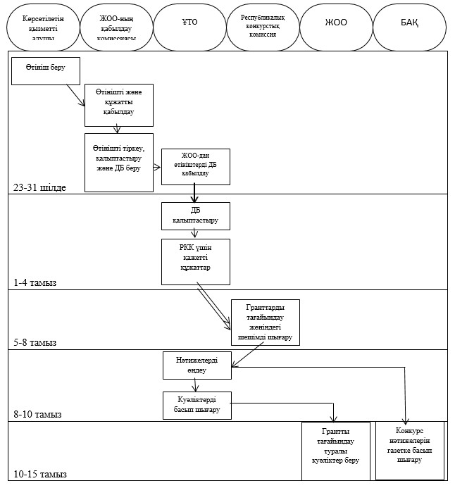

|  |  |
| --- | --- |
|  | "Білім беруге гранттарды тағайындау, сондай-ақ жоғары білім беру ұйымдарында білім алушыларға әлеуметтік қолдау көрсету" мемлекеттік қызмет көрсету регламентіне 2-қосымша |

**Әрбір рәсімнің өту мерзімін көрсете отырып, әрбір іс-қимылдың**  
**өту блок-сызбасы және іс-қимылдардың жүйелілік сипаттамасы**  
**(электронды нысан)**

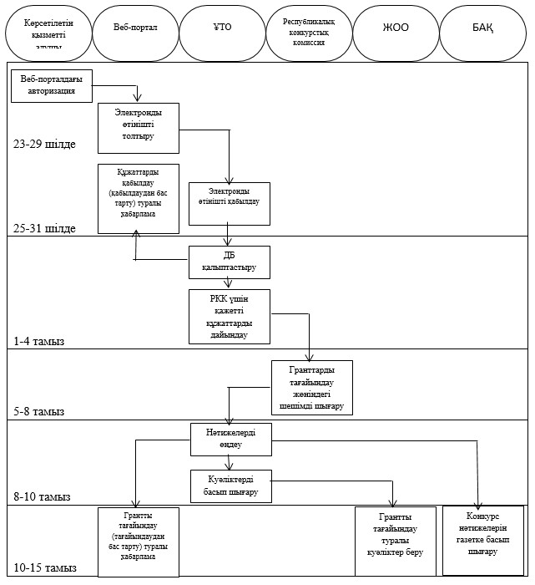

© 2012. Қазақстан Республикасы Әділет министрлігінің «Қазақстан Республикасының Заңнама және құқықтық ақпарат институты» ШЖҚ РМК